2024年10月11日
PRESS INFORMATION
報道関係の皆さま
株式会社 ノジマ

省エネ家電購入で、即時最大8万円割引！
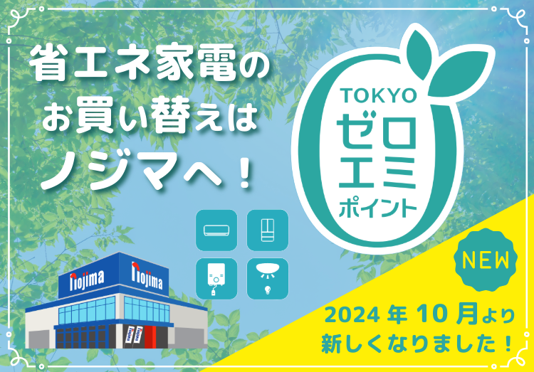
業界で唯一！アプリからの申請で簡単・安心に
～東京ゼロエミポイントの申請はお近くのノジマへ！～

株式会社ノジマ（神奈川県横浜市、代表執行役社長・野島廣司）は、2024年10月1日（火）より、新制度に移行した東京都の「家庭のゼロエミッション行動推進事業」に参画し、対象家電を省エネ性能の高いものに買い替え（または新規購入）する都民に東京ゼロエミポイントとして購入金額の一部を割引するキャンペーンを開始いたしました。また、業界で唯一、アプリから東京ゼロエミポイントの申請手続きができる機能をリリースし、簡単に申請できるようになりました。

◆東京ゼロエミポイントとは？
東京都が実施する「家庭のゼロエミッション行動推進事業」にもとづき、設置済み家電を省エネルギー性能が高い対象家電に買い替え、あるいは新規購入した東京都民に付与されるポイントです。近年、家庭における省エネルギー対策が今まで以上に重要となってきていることから、2019年10月1日よりスタートしました。

◆10月1日から新制度に移行！
10月1日からの新制度では、これまで申請後にポイント付与や商品券での還元だったところ、
店頭にてお買い上げ金額から直接割引きになり、更に長期に使用している家電からの買い替えの場合は割引額が大幅にアップいたしました。
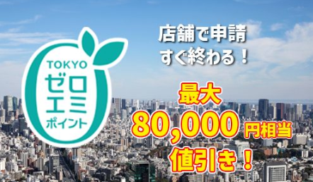

◆「ノジマアプリ」から簡単に手続き可能に。面倒な申請もノジマにお任せください！
今までは購入者が自分でやらなければならなかった申請ですが、2024年10月からは、ノジマで申請書を作成・申請します！更に業界で唯一、アプリから一貫して申請することが可能になりました。お客様の携帯端末から本人確認書類を撮影し、申請ができるため簡単かつ、安心して申請が可能です。
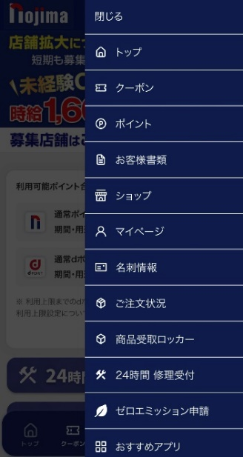
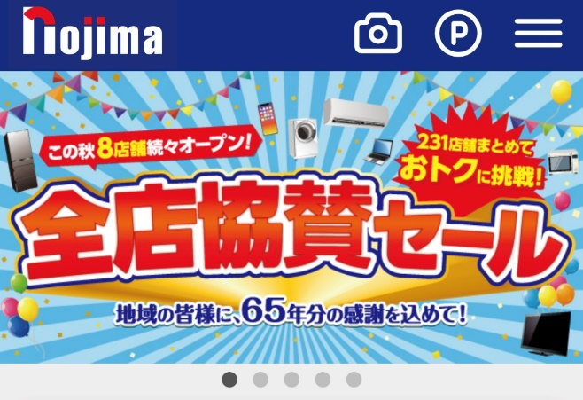

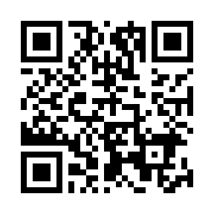
【ノジマアプリ】

面倒な手続きが大幅に短縮されますので、都民の方はぜひ家電の買い替えや購入をご検討してはいかがでしょうか。スマートフォンをご利用でない場合は申請用紙にて店頭スタッフが申請のお手伝いを行いますのでご安心ください。ノジマでは省エネ関連の知識が豊富なスタッフがおりますので、お困りの際は近くの店頭スタッフまでお声がけください。

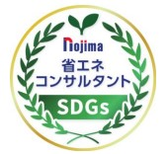
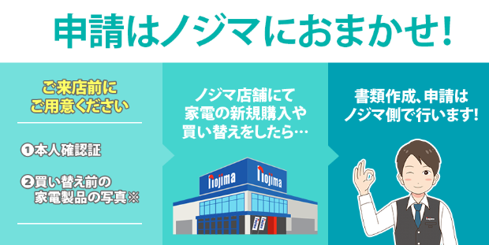
※資格取得従業員は制服に上記のバッジを付けております。

【対象期間】
新規購入対象期間：2026年3月31日まで
買い替え対象期間：2027年3月31日まで

【対象家電】
新規購入：エアコン、冷蔵庫
お買い替え：エアコン、冷蔵庫、給湯器、LED照明

東京ゼロエミポイントの詳細はこちら
https://www.nojima.co.jp/campaign/tokyo-zero-emi-campaign/

＜取材お問い合わせ窓口＞
株式会社ノジマ
総務グループ 広報担当
Ｅ-Mail：pr@nojima.co.jp

